İSMİN YERİNİ TUTAN KELİMELER

Cümlede isimlerin yerlerini tutan kelimelere zamir denir.
Ben– sen– o– biz– siz - onlar kelimeleri, kişi isimlerinin yerlerini tutan adıllardır.
Bunlara kişi (şahıs) zamiri denir.
Örnek: “Mehmet Ali ödevlerini zamanında yapar.” cümlesinde
“Mehmet Ali” isminin yerine, “o ” zamirini getirebiliriz.
Cümle şöyle oluşur:
“O ödevlerini zamanında yapar.”
Aşağıdaki boşluklara uygun kişi(şahıs) adılları yerleştirin.
………… sınıfımı çok seviyorum.
………… bu ödevi yaptın mı?
………… yarışmaya katıldın mı?
………… hafta sonu Elazığ ’a gideceğiz.
………… hangi filme gideceksiniz.
………… sınıflarını başarıyla temsil ettiler.
………… Topkapı Müzesi’ne ne zaman gittin?
………… daha hazırlanmadın mı?
………… Seren ’e anlatmış.
………… Çanakkale’ye gidecek misiniz?
………… bu etkinliği yaptık.
………… kaydırakta kayıyorlar.
………… oynamayacak mısınız?
………… daha iyi görünüyorsun.
………… daha önce yapmıştık.
………… bu övgüyü hak ediyorsun.
………… bana tüm olanları anlattı.
…………. elimden gelen her şeyi yapıyorum.
…………. sonunda bir sonuca ulaştık.
…………. ödevlerini zamanında yapıyor.
…………. oyun için kıyafet seçimine yardımcı olunuz.
…………. bakkaldan iki gofret aldım.
………… ödevini ne zaman bitirdin?
………… bizim takımı mı destekliyorsun?
………… annemin yaptığı yemekleri nasıl buldun?

İSMİN YERİNİ TUTAN KELİMELER
Aşağıda verilen cümleleri okuyalım. Altı çizili kelimelerin yerine hangisi gelecekse kutucuğu işaretleyelim.
1) Ablam ve ben sinemaya gideceğiz.
Siz biz

2) Kalemliğimden silgimi alabilirsin.
Bunu şuna

3) Salih hastalandığı için okula gelmedi.
Sen o

4) İrem ve Ali derslerinde çok başarılılar.
Onlar siz

5) Kardeşimin boyu bana göre uzundur.
Onun senin

6) Motorun sesini duydunuz mu ?
Şunun şuna

7) Vapurda teyzemi gördüm.
Onu seni

8) Ali benimle oturuyor.
Sen O

9) Sena ve ailesi yarın gidiyorlar.
Siz onlar

10) Yemeğin tuzsuz olmuş.
Şuna şunun

11) Taha arkadaşına gider misin ?
Sen o

12) Yarın İstanbul’a gidiyoruz.
Ona oraya

13) Annem ve ablam mutfakta yemek hazırlıyorlar.
Onlar siz

14) Balıkları temizle de pişirelim.
Şunları onu

15) Ben ve Sinem yarın sözlü olacağız.
Siz onlar

16) Çarşamba günü Muratlara gideceğiz.
Onlara ona

ŞEKİLLERLE BÖLME İŞLEMİ
25 leyleği 5’erli gruplayın, kaç grup oldu yazın.

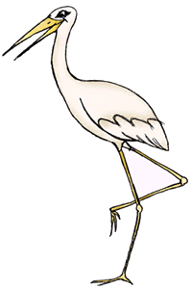
……………..grup oldu.

12 kuşu dörderli gruplayın, kaç grup oldu yazın.

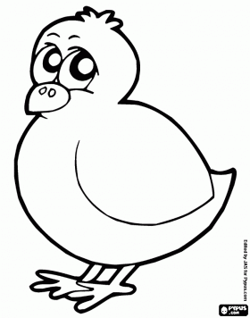
……………..grup oldu.

9 ineği 3’erli gruplayın,kaç grup oldu yazın.
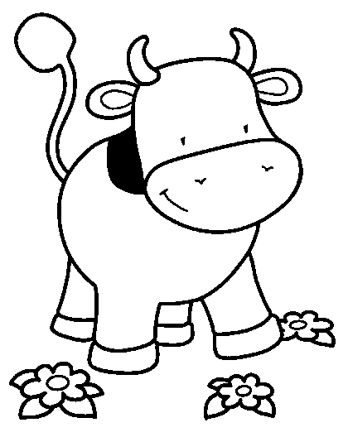
……………..grup oldu.

18 Kızı üçerli gruplayın,kaç grup oldu yazın.

……………..grup oldu.

20 yaprağı ikişerli gruplayın,kaç grup oldu yazın.

………………..grup oldu.
14 kaplumbağayı ikişerli gruplayın, kaç grup oldu yazın.
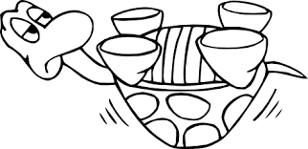
………….grup oldu.
14 arabayı ikişerli gruplayın,kaç grup oldu yazın.
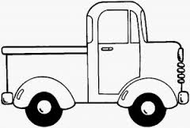
…..grup oldu.
21 pastayı üçerli gruplayın, kaç grup oldu yazın.
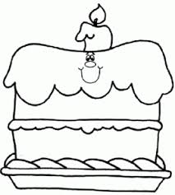
…………grup oldu.
30 hindiyi beşerli gruplayın, kaç grup oldu yazın.
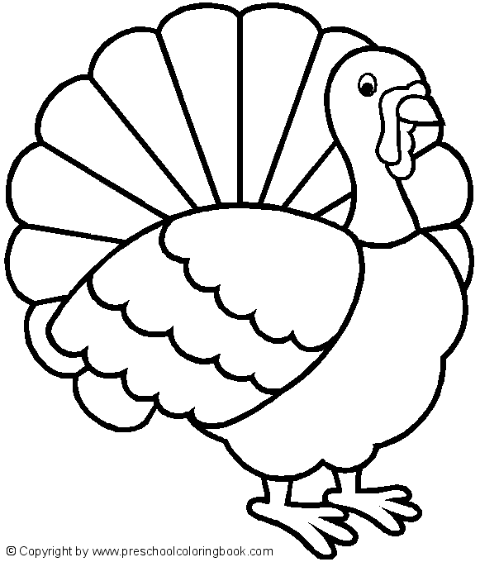
…………..grup oldu.
BÖLME İŞLEMLERİ
Aşağıdaki nesneleri istenilen gruplara ayırıp daire içine alın. Her bir grubu farklı renkte boyayın.


…. maymunu 2’şerli gruplara ayırırsak .... grup olur.
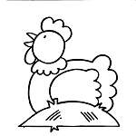 …. tavuğu 3’erli gruplara ayırırsak ....grup olur.
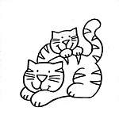
…. kediyi 4’erli gruplara ayırırsak ....grup olur.

…. terliği 2’şerli gruplara ayırırsak ....grup olur.

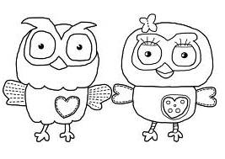
…. çiçeği 3’erli gruplara ayırırsak ....grup olur.

…. kuşu 3’erli gruplara ayırırsak....grup olur.
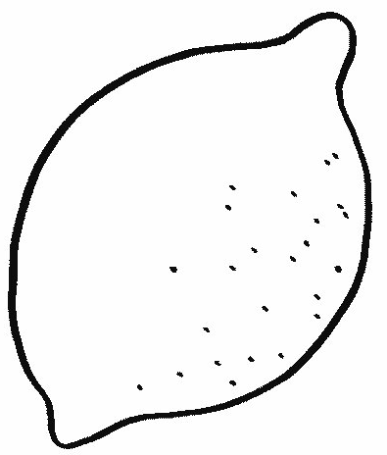
…… limonu 2’şerli gruplara ayırırsak …. grup olur.


…. dondurmayı 2’şerli gruplara ayırırsak .... grup olur.


….. çanı 5’erli gruplara ayırırsak ….. grup olur.


….. şekeri 3’erli gruplara ayırırsak ….. grup olur.

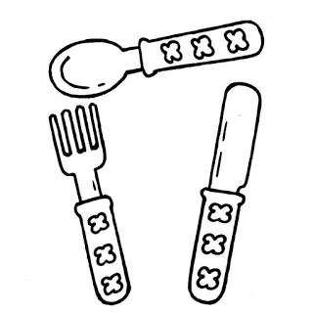
….. çatalı 4’erli gruplara ayırırsak ….. grup olur.

….. bıçağı 2’şerli gruplara ayırırsak ….. grup olur.

…. ampulü 3’erli gruplara ayırırsak .... grup olur.


…. ayıyı 4’erli gruplara ayırırsak .... grup olur.

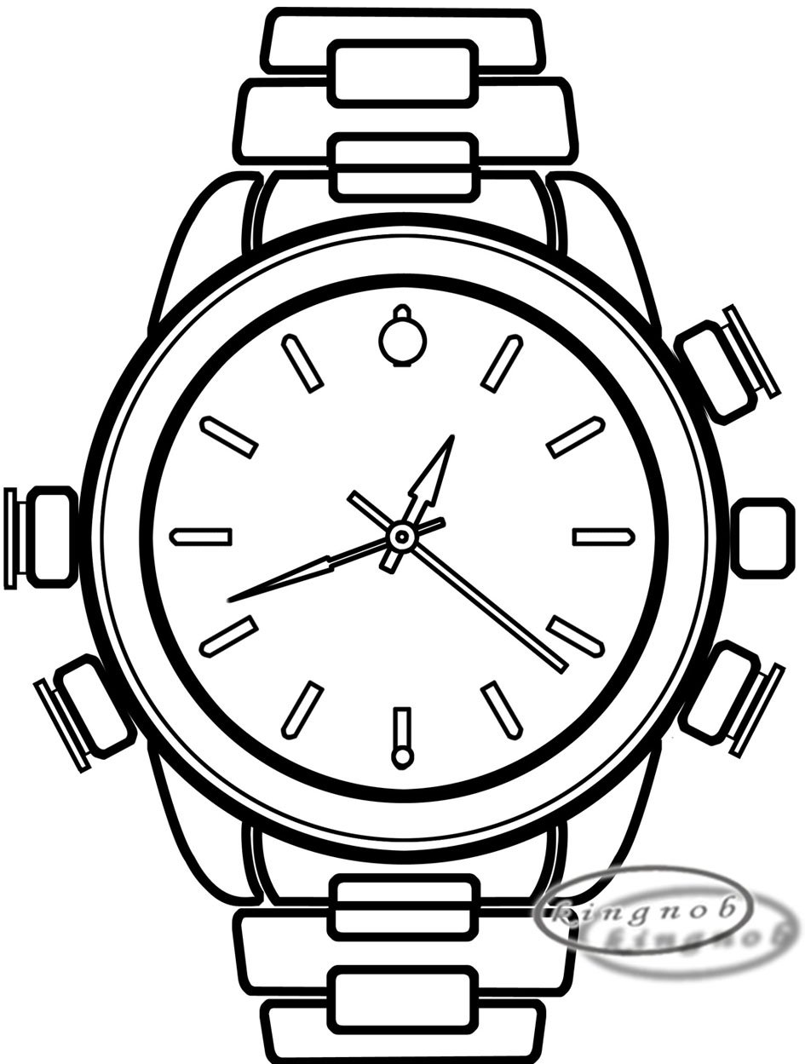
…. saati 5’erli gruplara ayırırsak .... grup olur.

